ЛИЧНАЯ БЕЗОПАСНОСТЬ

Терроризм – величайшее зло, не признающее ни религиозных,
ни национальных, ни государственных границ.
К террористическому акту невозможно подготовиться заранее. Его можно попытаться предотвратить или минимизировать его последствия.
Знание правил и порядка поведения при угрозе и совершении террористических актов может позволить во многих случаях избежать причинения вреда или выйти из таких ситуаций с наименьшими потерями.
Следует проявлять особую осторожность на многолюдных мероприятиях
с тысячами участников, в популярных развлекательных заведениях, торговых центрах, в аэропортах и на вокзалах.
Всегда обращайте внимание на подозрительных людей, оставленные без присмотра предметы, на любые подозрительные мелочи. Сообщайте обо всем подозрительном сотрудникам правоохранительных органов.
Помните: внешний вид предмета может скрывать его истинное назначение. Самодельные взрывные устройства в повседневной жизни не бросаются в глаза.
В качестве камуфляжа для них используются самые обычные бытовые предметы: сумки, рюкзаки, коробки, игрушки, банки и пакеты из-под напитков, мобильные телефоны и т.п.

Что делать при обнаружении бесхозного предмета?

- Немедленно сообщите об обнаруженном предмете в дежурные службы правоохранительных органов. если бесхозный предмет оставлен в транспорте, сообщите о нем водителю или машинисту электропоезда, если в учреждении – сотрудникам охраны.
- Не подходите к обнаруженному предмету, не трогайте его руками, не подпускайте
к нему других.
- Исключите использование мобильных телефонов вблизи предмета, чтобы
не вызвать срабатывание радиовзрывателя.
- Дождитесь прибытия сотрудников спецслужб, покажите им местонахождение подозрительного предмета.

Обезвреживание взрывоопасного предмета на месте его обнаружения осуществляется только специалистами
МВД, ФСБ, МЧС!

Случайно попал в эпицентр толпы?
Есть несколько правил, как обезопасить себя!
Направляясь в торговый центр или на концерт, на стадион или на праздничные мероприятия под открытым небом, приходя на митинги, демонстрации, шествия, всюду мы, так или иначе, оказываемся в местах массового скопления людей:
в толпе. Нередко мы попадаем в толпу из любопытства: концерт на открытом воздухе, митинг или шествие, празднование победы любимой футбольной команды привлекают внимание.
При этом мало кто из нас задумывается, что большое скопление людей может стать опасным для здоровья и даже жизни.
Чаще всего люди, оказавшиеся в толпе, получают травмы или гибнут
в результате давки, возникшей вследствие паники. Причинами паники может стать что угодно: от сообщения о выходе кумира или проведении распродажи,
до террористической атаки.
Хочется быть «в центре событий»? Прежде чем присоединиться к большому количеству людей, подумайте: стоит ли рисковать собой? Не торопитесь!

Как правильно вести себя при большом скоплении людей в экстремальной ситуации?

Прежде всего, старайтесь не потерять самообладание. Самое страшное — поддаться панике, стать частью толпы.
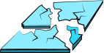
Старайтесь держаться подальше от стеклянных витрин, решеток, заборов, стен
и углов зданий, а также других мест, где можно получить травму.
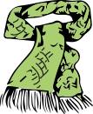
Снимите галстук, шарф, уберите волосы под пальто или куртку.
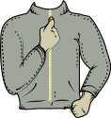
Застегните верхнюю одежду, подтяните пояс.
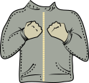
Освободите руки, согните их в локтях и прижмите к туловищу.
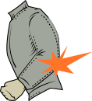
Принимайте удары и толчки на локти.

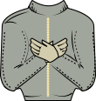
Защищайте диафрагму напряжением рук.

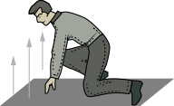
Старайтесь удержать равновесие и не упасть, а если упали, защищайте голову руками и пытайтесь немедленно встать. Для этого следует быстро подтянуть к себе ноги, сгруппироваться и рывком подняться, используя движение толпы.
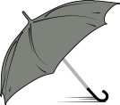
Не пытайтесь найти и тем более поднять вещи, которые вы выронили или потеряли, это практически бесполезно и связано с риском для жизни.

Стремитесь выбраться из толпы, двигаясь из ее центра к краю.
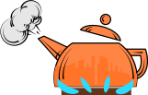
По возможности, старайтесь не раздражаться, не создавайте вокруг себя напряженную атмосферу, старайтесь успокоить людей, которые находятся
в панике, помочь им.


Используйте эти же рекомендации, если вы попали в давку в общественном транспорте.
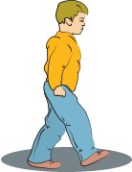
Старайтесь не появляться в местах массового скопления людей с маленькими детьми. Ребёнка легко потерять в плотной толпе, кроме того, из-за небольшого роста он подвергается воздействию опасных факторов давки в гораздо большей степени, чем взрослый.
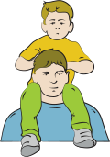
Если с вами дети, постарайтесь взять ребенка на руки или посадите ребёнка на шею.
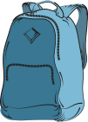
Если вас зажали с ребенком, бросьте все лишние предметы (сумку, рюкзак и т. п.).
В давке они будут цепляться, и из-за них вы можете упасть.

Помните, что следование этим рекомендациям при возникновении экстремальной ситуации позволит вам сохранить собственное здоровье
и, возможно, спасет вашу жизнь.

По материалам: http://www.zakon.gov.spb.ru/

